**智连监控器项目**

**产品需求说明书**

杭州西柚科技有限公司

二0一六年十月

一 文档介绍

1. 编写目的

本文档旨在全面详细的叙述软件功能需求及其对应实现方式，系统的对软件内部逻辑进行整理展示，将软件的功能按模块进行划分，进行技术方案的概要说明，并附有视觉设计规范及核心页面的视觉效果图，为软件的整体开发提供基础指导；

文档附有“产品调整文档”，用于记录软件开发中对软件提出改动的详情、工时影响、提出者、时间等信息。

1. 阅读人群

本文需要客户详细阅读后进行确认，便于客户了解软件功能及功能实现方式；

文档为视觉设计师、软件开发工程师、产品测试工程师、产品经理及其他项目相关人员提供开发及产品调整参考。

1. 参考文档

《西柚科技产品开发说明》

《产品调整文档》

《设计规范》

二 项目描述

1. 项目简介

智能监控器项目依托运营商合作，将数据传输从传统的Wi-Fi连接向蜂窝数据升级，方便用户远程对监控器的遥控使用，同时根据监控器的诸多功能接口，为用户提供异常报警、角度预设等功能；

项目中包括代理商和企业用户两种角色，代理商可以对企业进行设备管理、控制，查看企业发送的动态通告；企业用户可以对设备进行控制，同事之间进行动态通告。

1. 思维导图

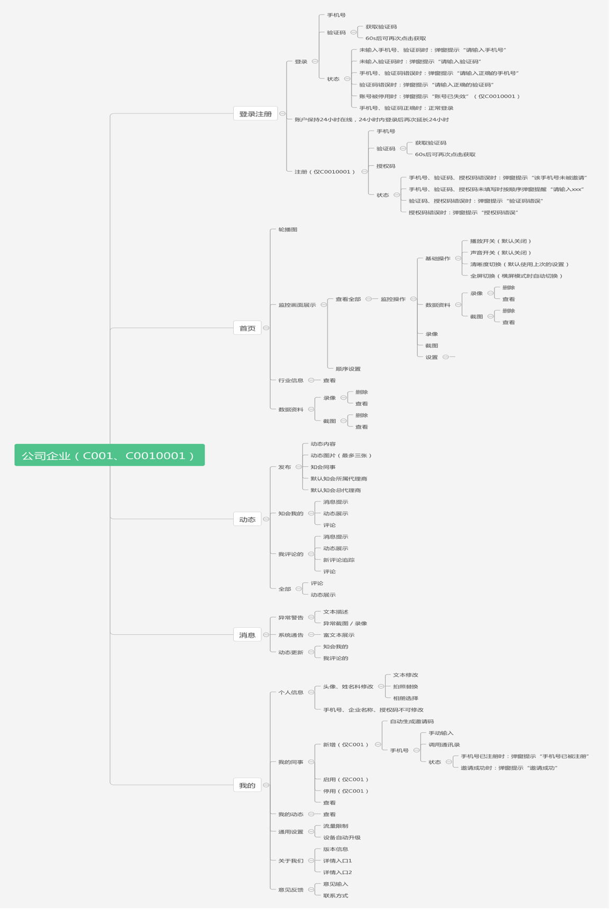

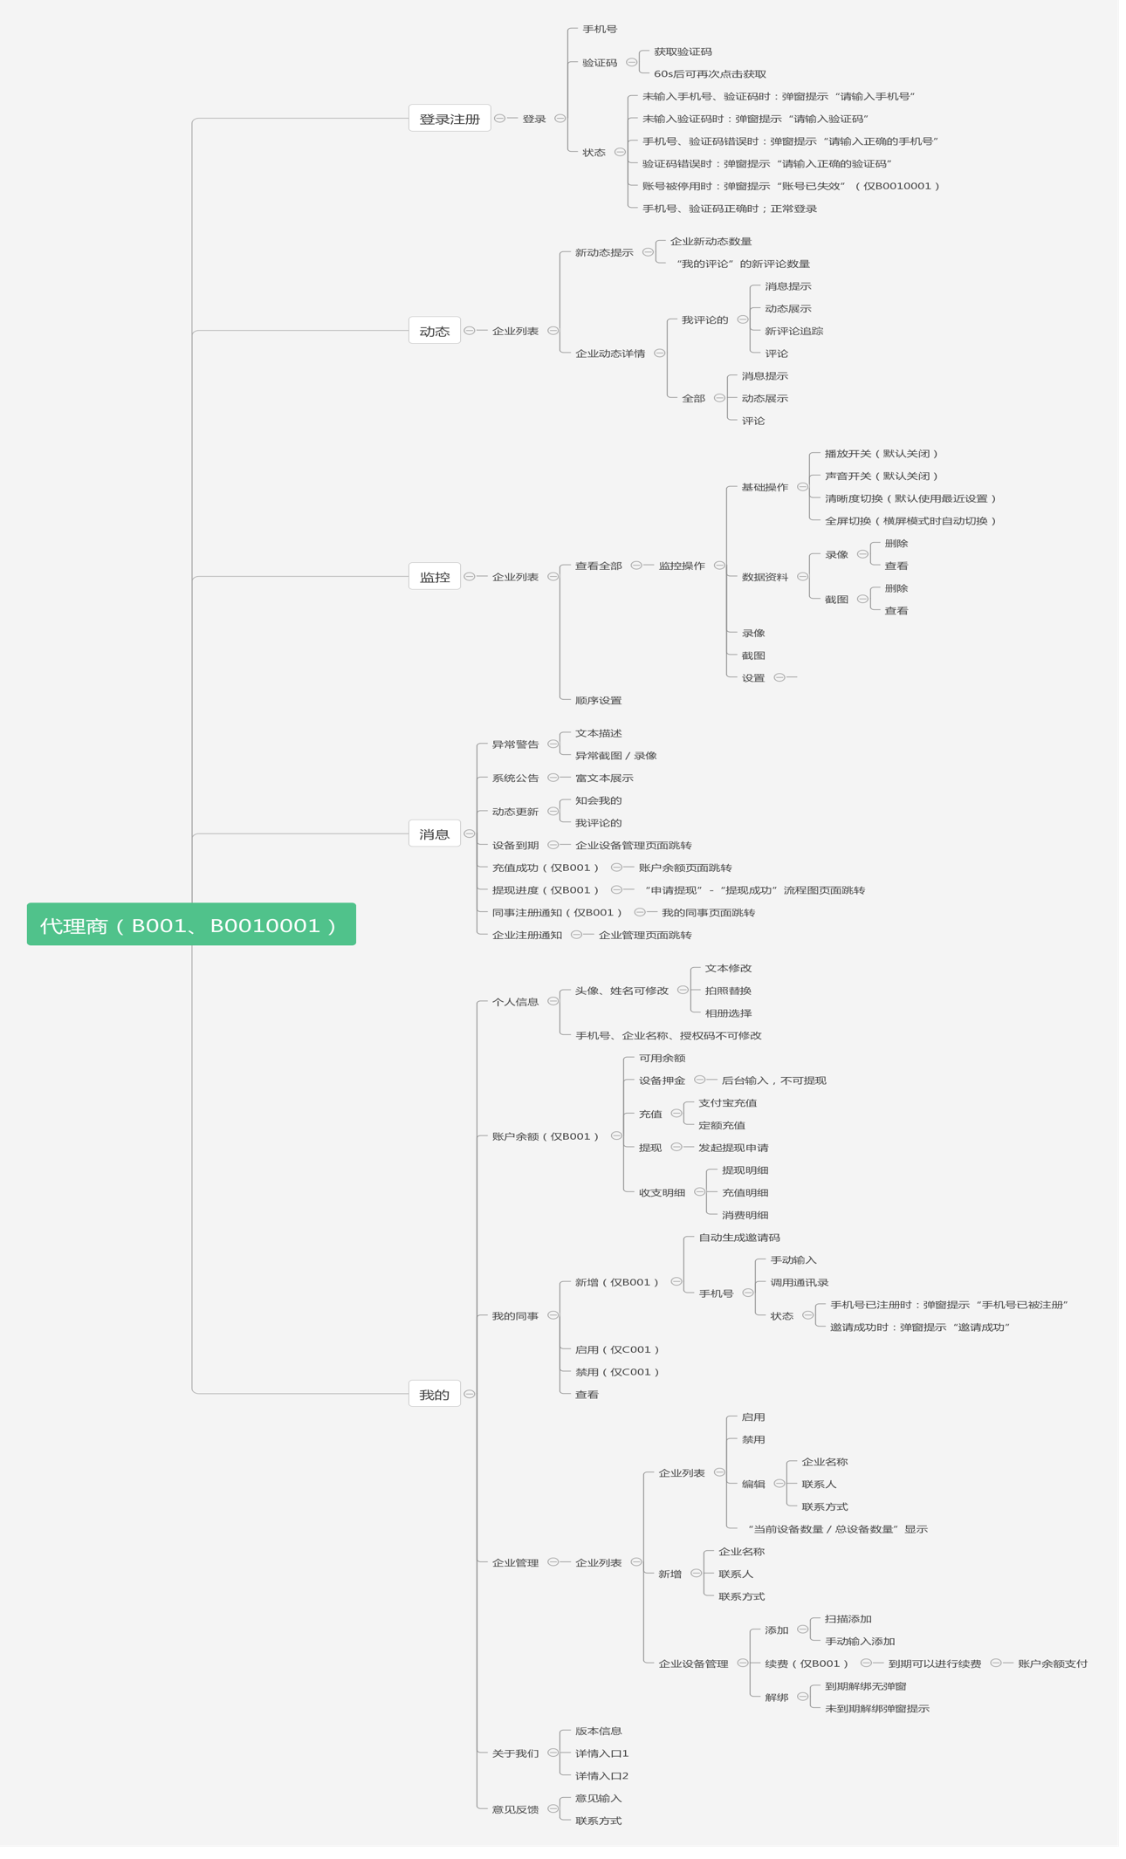

1. 模块结构

|  |  |  |
| --- | --- | --- |
| 模块编号 | 子模块 | 模块名称 |
| C01 | C01-01 | 企业用户登录 |
| C01-02 | 企业用户注册 |
| C02 |  | 首页 |
| C03 |  | 动态 |
| C04 |  | 消息 |
| C05 |  | 我的 |
| B01 |  | 管理员用户登录 |
| B02 |  | 动态 |
| B03 |  | 监控 |
| B04 |  | 消息 |
| B05 |  | 我的 |

三 功能描述

1. 页面跳转

|  |  |
| --- | --- |
| 管理员用户演示 | <https://modao.cc/app/ftp3jjRKrZflcTI4x2zb1mO3qj27Vs8> |
| 企业用户演示 | <https://modao.cc/app/2j3fGvQnCju2tKn8SBSCgI5QOrpFm1S> |

1. 详细描述

**C01流程图：**

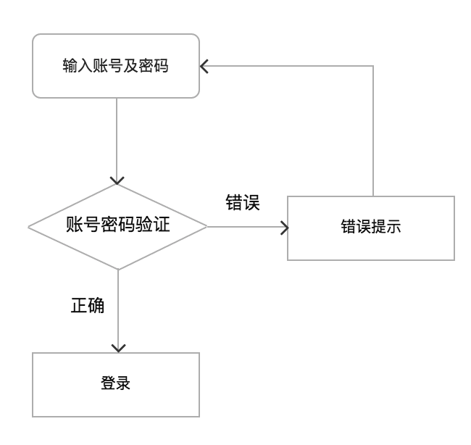

|  |  |
| --- | --- |
| 模块编号 | C01-01 |
| 模块名称 | 企业用户登录 |
| 需求描述 | 企业用户可以进行登录操作 |
| 图片描述 | ../../../屏幕快照%202016-10-30%2015.42.27.png |
| 功能描述 | 1. 输入手机号后，点击获取验证码获取验证码 2. 输入手机号、验证码后点击登录按钮进行登录 3. 登录后默认48小时内在线，48小时内登录后再次进行48小时延长 |
| 状态展示 | ../../../屏幕快照%202016-10-30%2015.44.44.png |
| 备注 |  |

|  |  |
| --- | --- |
| 模块编号 | C01-02 |
| 模块名称 | 企业用户注册 |
| 需求描述 | 企业用户可以进行注册操作 |
| 图片描述 | ../../../屏幕快照%202016-10-30%2015.46.40.png |
| 功能描述 | 1、输入手机号后，点击获取验证码获取验证码  2、输入手机号、验证码后点击登录按钮进行登录  3、C001类账户由B端进行创建，C0010001类账户由C001进行邀请创建 |
| 状态展示 | ../../../屏幕快照%202016-10-30%2015.47.32.png |
| 备注 |  |

**C02流程图：**

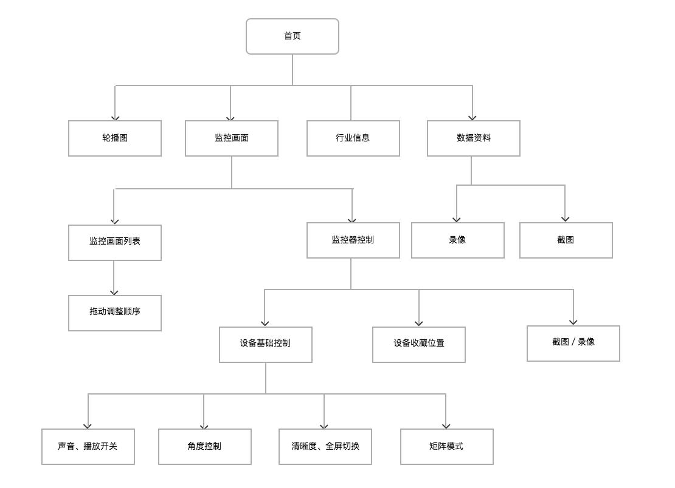

|  |  |
| --- | --- |
| 模块编号 | C02 |
| 模块名称 | 首页 |
| 需求描述 | 用户登录软件后看到的界面 |
| 图片描述 | ../../../屏幕快照%202016-10-30%2015.49.06.png |
| 功能描述 | 1. 轮播图 2. 监控画面展示（两个） 3. 行业信息 4. 数据资料 |
| 状态展示 |  |
| 备注 |  |

|  |  |
| --- | --- |
| 模块编号 | C02-01 |
| 模块名称 | 轮播图 |
| 需求描述 | 轮播图进行信息展示 |
| 图片描述 | ../../../屏幕快照%202016-10-30%2015.52.43.png |
| 功能描述 | 1. 轮播图自动轮播进行展示 2. 图片内容由后台进行管理，输入图片对应的url，点击进行浏览器跳转 |
| 状态展示 |  |
| 备注 |  |

|  |  |
| --- | --- |
| 模块编号 | C02-02 |
| 模块名称 | 监控画面展示 |
| 需求描述 | 在首页展示两个监控器换面 |
| 图片描述 | ../../../屏幕快照%202016-10-30%2016.02.11.png |
| 功能描述 | 1. 只显示两个监控画面，当监控设备为0时显示“暂无相关设备”，设备只有1个时，显示在左侧设备展示区，右侧设备展示区为空 2. 点击查看全部时进行设备列表查看 |
| 状态展示 |  |
| 备注 |  |

|  |  |
| --- | --- |
| 模块编号 | C02-02-01 |
| 模块名称 | 监控画面列表 |
| 需求描述 | 用户可以查看所有监控画面，并可以对监控画面顺序进行排序 |
| 图片描述 | ../../../屏幕快照%202016-10-30%2021.03.01.png../../../屏幕快照%202016-10-30%2021.03.14.png |
| 功能描述 | 1. 展示企业设备，当设备页为空时显示“暂无相关设备”，显示设备名称、设备号 2. 用户可以点击设置进入监控器顺序设置，监控列表画面点击设置按钮进行所有监控器排列顺序的更改，通过拖动方式进行顺序调整，排列的前两位显示在首页中，前四位显示在矩阵模式中，操作完成后点击保存进行保存，不点击保存时操作不生效 3. 可以点击设备的画面区域进入设备的详细播放页面 |
| 状态展示 |  |
| 备注 |  |

|  |  |
| --- | --- |
| 模块编号 | C02-02-02 |
| 模块名称 | 监控详细控制页面 |
| 需求描述 | 用户可以对监控器进行控制操作 |
| 图片描述 | ../../../屏幕快照%202016-10-30%2021.07.28.png |
| 功能描述 | 1. 点击监控器进行查看时进入监控的详细控制页面，可以对监控进行云台控制、查看数据资料、设置该设备、录像、截图，并可以对设备进行基础控制操作（播放、声音、矩阵模式、清晰度切换、全屏模式） 2. 设备进入时显示的图片为该设备的视频封面或者· |
| 状态展示 | 播放状态：进行开启／关闭切换，进入页面时默认关闭状态  播放状态为开启时：云台控制、录像、截图可用  声音：可以对音量进行调整，音量调整为最低时为静音模式，进入页面时默认静音  矩阵切换：屏幕中显示4个监控画面，显示时选择当前画面和监控列表设置中排列顺序除该设备以外的其他前三个监控的画面  全屏模式：对当前监控画面进行全屏播放，全屏模式时可以进行矩阵模式切换  视频清晰度切换：可以对视频清晰度进行切换，进入时默认选择为最近一次的选择 |
| 备注 | 声音是否保留待定，需要看后期监控设备支持 |

|  |  |
| --- | --- |
| 模块编号 | C02-02-03 |
| 模块名称 | 监控设置 |
| 需求描述 | 用户可以对监控器进行设置 |
| 图片描述 | ../../../屏幕快照%202016-10-31%2009.18.25.png |
| 功能描述 | 用户可以对监控器进行基础设置  设备号名称：默认为设备号，可以进行小于10字的名称修改  设备编号：只能查看，不可以修改  视频封面：可以对监控进行视频封面设置，设置后的监控在未播放时器默认显示该图片  活动检测提醒：是否开启活动检测功能设置  蜂窝网络：可以对监控设备进行蜂窝网络的使用查看  储存状态：查看监控摄设备的储存状态  提示音：设备提示音的开关切换  指示灯：设备指示灯的开关切换  灵敏度检测：对设备检测后进行异常的通知的灵敏度范围进行调整 |
| 状态展示 |  |
| 备注 | 蜂窝网络已取消 |

|  |  |
| --- | --- |
| 模块编号 | C02-03 |
| 模块名称 | 行业信息 |
| 需求描述 | 查看行业信息 |
| 图片描述 | ../../../屏幕快照%202016-10-30%2020.59.23.png  ../../../屏幕快照%202016-10-30%2020.59.10.png |
| 功能描述 | 1. 对行业信息进行查看，文章详情内容为富文本展示形式 2. 文章由后台发布，发布时有行业标签，展示时只展示该企业对应行业标签下的文章 |
| 状态展示 |  |
| 备注 |  |

|  |  |
| --- | --- |
| 模块编号 | C02-04 |
| 模块名称 | 数据资料 |
| 需求描述 | 用户可以查看自己监控设备的截图、录像资料，并可以进行基础操作 |
| 图片描述 | ../../../屏幕快照%202016-10-31%2009.26.49.png../../../屏幕快照%202016-10-31%2009.27.00.png  ../../../屏幕快照%202016-10-31%2009.27.23.png../../../屏幕快照%202016-10-31%2009.27.38.png |
| 功能描述 | 1. 列表形式展示截图和录像的信息，点击查看详细内容信息 2. 资料按照月份进行排列，可以对数据资料进行批量删除 3. 单个查看视频或图片后可以进行分享到qq或者微信的操作，分享后可以将照片发送给朋友进行查看 |
| 状态展示 |  |
| 备注 |  |

|  |  |
| --- | --- |
| 模块编号 | C02-02-04 |
| 模块名称 | 云台控制 |
| 需求描述 | 对监控设备进行远程遥控 |
| 图片描述 | ../../../屏幕快照%202016-10-31%2009.37.21.png../../../屏幕快照%202016-10-31%2009.37.38.png  ../../../屏幕快照%202016-10-31%2009.37.50.png../../../屏幕快照%202016-10-31%2009.38.04.png |
| 功能描述 | 1. 可以通过触控区进行触摸控制，控制监控器转动 2. 可以收藏当前视频监控角度，收藏位最多6个，6个时“新增收藏位”按钮隐藏，需要删除一个收藏位后才出现“新增收藏位”按钮 3. 点击“+”号自动截取当前位置并以当前位置图片作为位收藏位封面，输入该收藏位名称进行收藏，名称不能超过6个字，名称过长时弹窗提示“收藏位置名称过长” |
| 状态展示 |  |
| 备注 |  |

**C03流程图：**

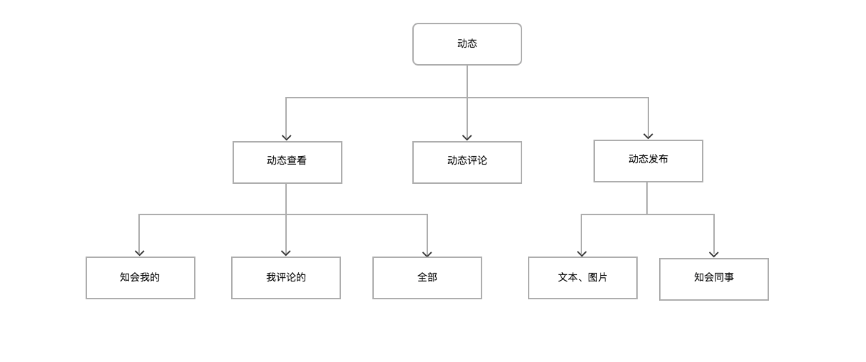

|  |  |
| --- | --- |
| 模块编号 | C03 |
| 模块名称 | 动态 |
| 需求描述 | 公司同事可以使用动态进行通知 |
| 图片描述 | 屏幕快照%202016-11-03%2009.50.59.png |
| 功能描述 | 1. 用户在查看动态时在动态中心分为3种，“知会我的、我评论的、全部”； 2. 在顶部分别进行记数提示，“知会我的”记知会我的提示数量，不对评论更新进行记数，“全部”记公司内全部新评论的数量，不对评论更新进行记数，“我评论的”进行新评论计数显示； 3. 用户可以在右上角发布新动态； 4. 消数时通过分页加载进行记录，减少每次分页加载内容，记录用户已加载的内容为已读，在未读数字中减去 5. 页面头像显示评论用户头像 6. 动态及评论时间5min内使用“刚刚”，大于5min且在本日内用“时：分”格式，本日以前使用“年-月-日 时：分”格式 |
| 状态展示 |  |
| 备注 |  |

|  |  |
| --- | --- |
| 模块编号 | C03-01 |
| 模块名称 | 动态发布 |
| 需求描述 | 用户可以进行新动态的发布 |
| 图片描述 | ../../../屏幕快照%202016-10-31%2009.59.22.png../../../屏幕快照%202016-10-31%2010.01.51.png  ../../../屏幕快照%202016-10-31%2010.01.59.png../../../屏幕快照%202016-10-31%2010.02.12.png  ../../../屏幕快照%202016-10-31%2010.02.34.png |
| 功能描述 | 1、用户发布新动态时需要填写发布内容（不超过200字）、图片（最多三张）、知会同事，动态默认知会该企业的代理商员工及代理商管理员，被知会的用户进行推送提示 |
| 状态展示 | 1. 如果一条动态没发布点击了返回，自动保存“文字详细说明”里的内容，下次   进入发布动态时“文字详细说明”的内容还在，图片和头像不自动保存 |
| 备注 |  |

|  |  |
| --- | --- |
| 模块编号 | C03-02 |
| 模块名称 | 动态评论 |
| 需求描述 | 用户可以对动态进行评论 |
| 图片描述 | ../../../屏幕快照%202016-10-31%2010.04.30.png |
| 功能描述 | 1. 用户可以对动态内容进行评论，评论内容不超过200字 2. 不支持对评论进行评论 |
| 状态展示 |  |
| 备注 |  |

**C04流程图：**

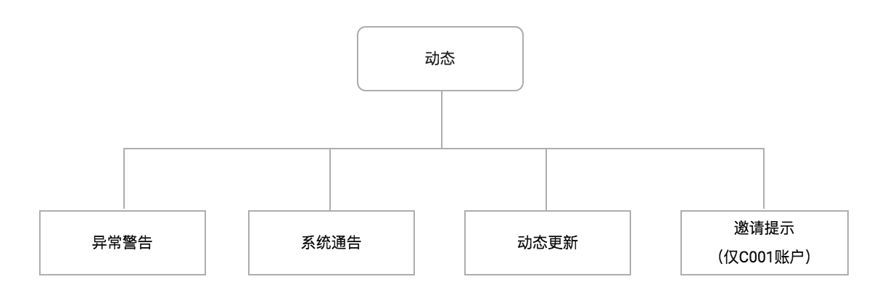

|  |  |
| --- | --- |
| 模块编号 | C04 |
| 模块名称 | 消息 |
| 需求描述 | 用户可以对消息通知进行查看 |
| 图片描述 | ../../../屏幕快照%202016-10-31%2016.45.35.png../../../屏幕快照%202016-10-31%2016.57.58.png  ../../../屏幕快照%202016-10-31%2017.00.07.png |
| 功能描述 | 1. 页面展示所有的推送消息，包括消息标题、消息缩略显示、推送时间 2. 用户可以点击后进入对应的详情页面，一般用户可以看到“异常警告、系统通告，   动态更新”通告，C001用户可以额外看到“邀请提示”通知   1. 时间按“年-月-日 时：分”格式 |
| 状态展示 | 异常警告：异常发生时的录像或截图资料，“设备号”内为设备号，其余为固定文本  系统通告：后台发送的富文本内容，摘要显示信息取富文本内容开头文字  邀请提示（仅C001）：点击后进入我的同事页面，“设备号”内为邀请码，其余为固定文本  动态更新：点击进入动态详情页面，摘要显示动态文本开头部分文字信息，“知会我的”、“我发布的动态”有新评论时进行提示 |
| 备注 |  |

**C05流程图：**

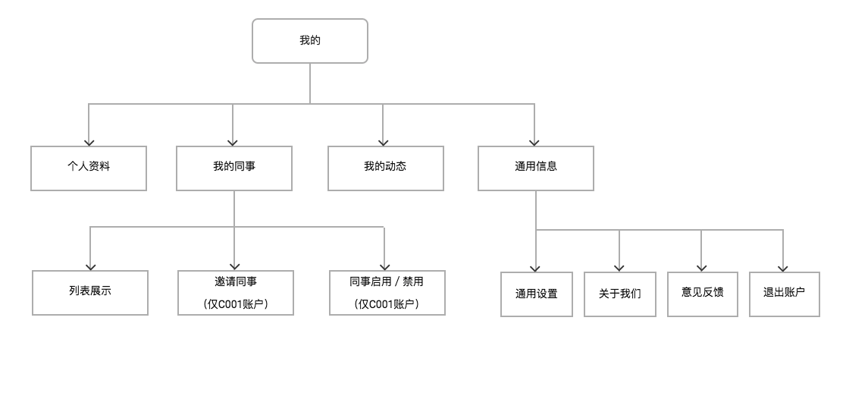

|  |  |
| --- | --- |
| 模块编号 | C05 |
| 模块名称 | 我的 |
| 需求描述 | 查看软件和个人的相关信息内容 |
| 图片描述 | ../../../屏幕快照%202016-10-31%2017.24.04.png |
| 功能描述 | 1. 个人信息 2. 我的同事 3. 我的动态 4. 通用设置 5. 关于我们 6. 意见反馈 7. 退出登录 |
| 状态展示 |  |
| 备注 |  |

|  |  |
| --- | --- |
| 模块编号 | C05-01 |
| 模块名称 | 个人信息 |
| 需求描述 | 对个人信息进行查看并对可编辑信息进行编辑 |
| 图片描述 | ../../../屏幕快照%202016-10-31%2017.30.28.png../../../屏幕快照%202016-10-31%2017.31.00.png  ../../../屏幕快照%202016-10-31%2017.31.11.png../../../屏幕快照%202016-10-31%2017.31.25.png |
| 功能描述 | 1. 账户注册后系统有默认头像，替换时只能进行单照片选择 2. 注册时真实姓名默认为“未注册”，可以对姓名进行输入，不超过5字 3. 注册时C001类账户真实姓名显示B端创建时的“联系人“名称，两个名称相关联，C001类账户对真实姓名修改时，B端进行修改，反之亦然 |
| 状态展示 |  |
| 备注 |  |

|  |  |
| --- | --- |
| 模块编号 | C05-02 |
| 模块名称 | 我的同事 |
| 需求描述 | 对我的同事进行查看及编辑操作 |
| 图片描述 | ../../../屏幕快照%202016-10-31%2017.35.06.png../../../屏幕快照%202016-10-31%2017.34.25.png  ../../../屏幕快照%202016-10-31%2017.35.46.png../../../屏幕快照%202016-10-31%2017.37.14.png |
| 功能描述 | 1. C001账户可以对同事进行左滑停用／启用。可以新增同时，一般账户只能进行查看操作，不能进行“新增、编辑”等操作 2. 新增同事时邀请码为系统自动生成，选择手机号时可以调用手机通讯录 3. 邀请同事后该用户显示为“邀请码（未注册）“，不可以对该邀请进行操作，如果新用户在7天内没有完成注册，该邀请失效，同时该条“邀请码（未注册）“不再显示 4. 停用、未注册的用户在一般用户端不进兴显示 |
| 状态展示 | 调用手机通讯录失败时会进行弹窗提示 |
| 备注 |  |

|  |  |
| --- | --- |
| 模块编号 | C05-03 |
| 模块名称 | 我的动态 |
| 需求描述 | 对我发出的动态进行查看操作 |
| 图片描述 | ../../../屏幕快照%202016-10-31%2017.40.45.png |
| 功能描述 | 1. 查看我的动态，可以对自己的动态进行回复操作 2. 显示规则同“动态中心”部分 |
| 状态展示 |  |
| 备注 |  |

|  |  |
| --- | --- |
| 模块编号 | C05-04 |
| 模块名称 | 通用设置 |
| 需求描述 | 软件的通用设置 |
| 图片描述 |  |
| 功能描述 |  |
| 状态展示 |  |
| 备注 | 设置内容待定 |

|  |  |
| --- | --- |
| 模块编号 | C05-05 |
| 模块名称 | 关于我们 |
| 需求描述 | 软件的“关于我们”信息介绍 |
| 图片描述 | ../../../屏幕快照%202016-10-31%2017.45.44.png../../../屏幕快照%202016-10-31%2017.48.35.png |
| 功能描述 | 1. 关于我们信息查看，可以通过详细入口1和详细入口2进入关于我们详情查看界面 2. 详细入口1、详细入口2打开后的富文本展示内容由后台进行管理 |
| 状态展示 |  |
| 备注 |  |

|  |  |
| --- | --- |
| 模块编号 | C05-06 |
| 模块名称 | 意见反馈 |
| 需求描述 | 用户可以发起意见反馈 |
| 图片描述 | ../../../屏幕快照%202016-10-31%2017.50.36.png |
| 功能描述 | 1. 用户填写“意见、联系方式”后进行提交，意见不超过500字，联系方式不超过20字 2. 提交后后台可以进行内容查看 |
| 状态展示 |  |
| 备注 |  |

|  |  |
| --- | --- |
| 模块编号 | C05-07 |
| 模块名称 | 退出软件 |
| 需求描述 | 用户退出账户 |
| 图片描述 |  |
| 功能描述 | 用户点击退出软件 |
| 状态展示 |  |
| 备注 |  |

**B01流程图：**



|  |  |
| --- | --- |
| 模块编号 | B01-01 |
| 模块名称 | 管理员用户登录 |
| 需求描述 | 管理员可以进行登录及注册操作 |
| 图片描述 | ../../../屏幕快照%202016-10-30%2015.42.27.png |
| 功能描述 | 1、输入手机号、点击获取验证码，获取到验证码并输入后点击登录按钮进行登录操作，2、登录后默认48小时内在线，48小时内登录后进行48小时保持在线延长 |
| 状态展示 | ../../../屏幕快照%202016-10-30%2015.44.44.png |
| 备注 |  |

|  |  |
| --- | --- |
| 模块编号 | B01-02 |
| 模块名称 | 管理员用户注册 |
| 需求描述 | 管理员用户可以进行注册操作 |
| 图片描述 | ../../../屏幕快照%202016-10-30%2015.46.40.png |
| 功能描述 | 1. 输入手机号、点击获取验证码，获取到验证码并输入，输入授权码，点击注册按钮进行注册操作，新注册的账户中真实姓名在个人信息中显示“未设置“ 2. B端B001账户由后台进行创建，注册时步骤相同，真实姓名不显示“未设置“，显示后台注册时的”联系人“名称 |
| 状态展示 | ../../../屏幕快照%202016-10-30%2015.47.32.png |
| 备注 |  |

**B02流程图：**

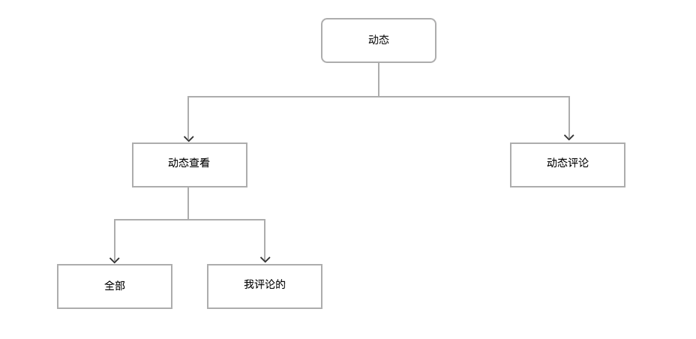

|  |  |
| --- | --- |
| 模块编号 | B02 |
| 模块名称 | 动态 |
| 需求描述 | 管理员查看企业动态的页面 |
| 图片描述 | ../../../屏幕快照%202016-10-31%2019.03.47.png../../../屏幕快照%202016-10-31%2019.11.49.png |
| 功能描述 | 1. 管理员用户登录后选择企业进行动态查看，企业按注册时间进行排序 2. 每个企业后显示企业的新动态数量及管理员评论的动态的新评论数量 3. 底栏计数时为所有企业的新提示数量之和 4. 每个管理员账户只能看到自己开通的企业 5. 总代理商可以看到所有企业 6. 查看企业动态时顶栏只有全部、我评论的两栏，全部显示该账户开到的所有动态，我评论的现实该账户评论的动态 7. “全部”计知会代理商的动态数量，不对评论更新进行记数，“我评论的”进行新评论计数显示； 8. 代理商端没有发布动态功能 9. 消数时通过分页加载进行记录，减少每次分页加载内容，记录用户已加载的内容为已读，在未读数字中减去 10. 页面头像显示评论用户头像 11. 动态及评论时间5min内使用“刚刚”，大于5min且在本日内用“时：分”格式，本日以前使用“年-月-日 时：分”格式 |
| 状态展示 |  |
| 备注 |  |

|  |  |
| --- | --- |
| 模块编号 | B02-01 |
| 模块名称 | 动态评论 |
| 需求描述 | 管理员可以对动态进行评论 |
| 图片描述 | ../../../屏幕快照%202016-10-31%2010.04.30.png |
| 功能描述 | 1. 管理员用户可以对动态内容进行查看、评论，评论内容不超过200字 2. 管理员用户评论时昵称下方有“管理员“标注 |
| 状态展示 |  |
| 备注 | 动态下的评论头像下方为昵称，昵称下方为“管理员”标注，图中缺少评论区头像下方的昵称 |

**B03流程图：**

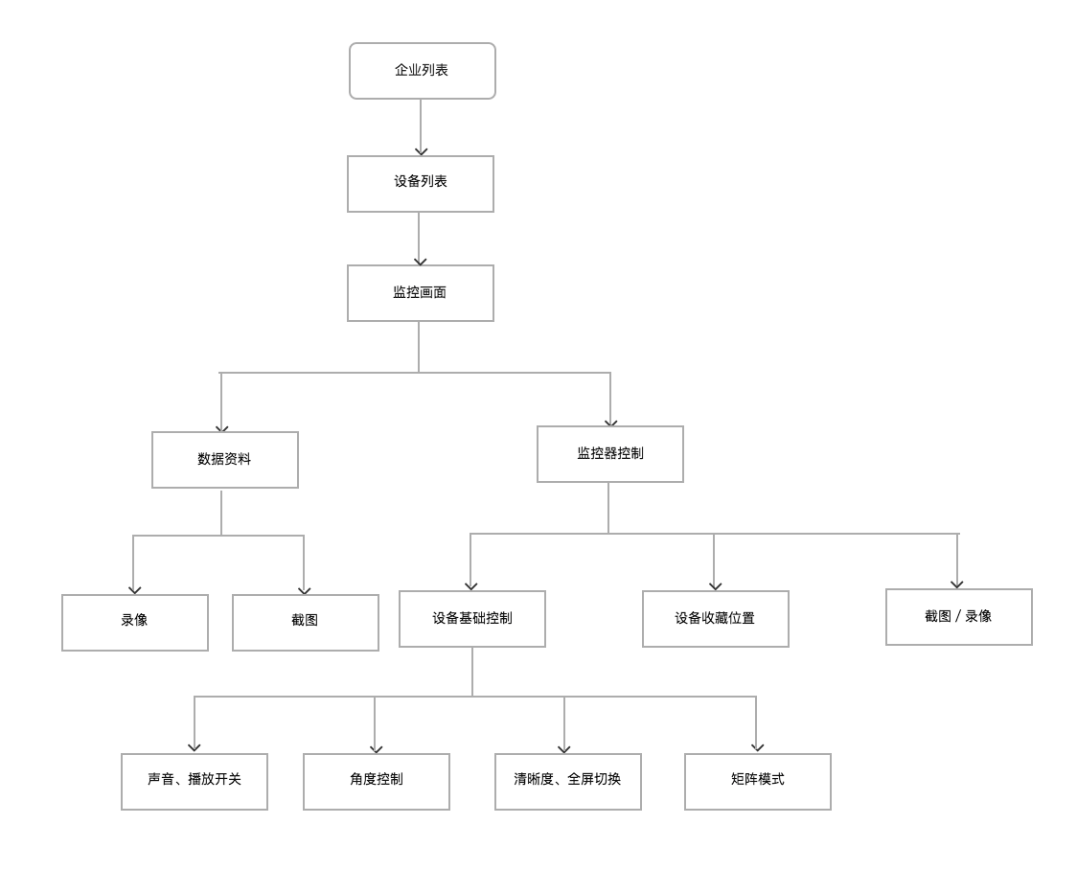

|  |  |
| --- | --- |
| 模块编号 | B03 |
| 模块名称 | 监控设备企业列表 |
| 需求描述 | 管理员选择企业后查看企业设备列表 |
| 图片描述 | ../../../屏幕快照%202016-10-31%2019.15.20.png |
| 功能描述 | 1. 管理员可以按照企业进行企业的监控设备查看，页面中显示该企业的监控设备总数量 ，点击可以进入企业监控列表页面 2. 每个管理员账户只能看到自己开通的企业，总代理商可以看到所有企业 3. 每个企业显示的数字为该企业监控列表中设备的数量 |
| 状态展示 |  |
| 备注 |  |

|  |  |
| --- | --- |
| 模块编号 | B03-01 |
| 模块名称 | 监控画面列表 |
| 需求描述 | 用户可以查看所有监控画面，并可以对监控画面顺序进行排序 |
| 图片描述 | ../../../屏幕快照%202016-10-30%2021.03.01.png../../../屏幕快照%202016-10-30%2021.03.14.png |
| 功能描述 | 1. 用户可以在监控列表画面点击设置按钮进行所有监控器排列顺序的更改 2. 通过拖动方式进行顺序调整，排列的前两位显示在首页中，前四位显示在矩阵模式中 3. 每个设备展示视频封面、名称、设备号 4. 点击视频封面可以进入该设备的视频播放页 |
| 状态展示 |  |
| 备注 |  |

|  |  |
| --- | --- |
| 模块编号 | B03-02 |
| 模块名称 | 监控详细控制页面 |
| 需求描述 | 用户可以对监控器进行控制操作 |
| 图片描述 | ../../../屏幕快照%202016-10-30%2021.07.28.png |
| 功能描述 | 1、点击监控器进行查看时进入监控的详细控制页面，可以对监控进行云台控制、查看数据资料、设置该设备、录像、截图，并可以对设备进行基础控制操作（播放、声音、矩阵模式、清晰度切换、全屏模式） |
| 状态展示 | 播放状态：进行开启／关闭切换，进入页面时默认关闭状态  播放状态为开启时：云台控制、录像、截图可用  声音：可以对音量进行调整，音量调整为最低时为静音模式，进入页面时默认静音  矩阵切换：屏幕中显示4个监控画面，显示时选择当前画面和监控列表设置中排列顺序除该设备以外的其他前三个监控的画面  全屏模式：对当前监控画面进行全屏播放，全屏模式时可以进行矩阵模式切换  视频清晰度切换：可以对视频清晰度进行切换，进入时默认选择为最近一次的选择 |
| 备注 |  |

|  |  |
| --- | --- |
| 模块编号 | B03-03 |
| 模块名称 | 监控设置 |
| 需求描述 | 用户可以对监控器进行设置 |
| 图片描述 | ../../../屏幕快照%202016-10-31%2009.18.25.png |
| 功能描述 | 用户可以对监控器进行基础设置  设备号名称：默认为设备号，可以进行小于10字的名称修改  设备编号：只能查看，不可以修改  视频封面：可以对监控进行视频封面设置，设置后的监控在未播放时器默认显示该图片  活动检测提醒：是否开启活动检测功能设置  蜂窝网络：可以对监控设备进行蜂窝网络的使用查看（已取消）  储存状态：查看监控摄设备的储存状态  提示音：设备提示音的开关切换  指示灯：设备指示灯的开关切换  灵敏度检测：对设备检测后进行异常的通知的灵敏度范围进行调整 |
| 状态展示 |  |
| 备注 | 目前暂定，需要根据设备进行后续调整 |

|  |  |
| --- | --- |
| 模块编号 | B03-04 |
| 模块名称 | 数据资料 |
| 需求描述 | 用户可以查看自己监控设备的截图、录像资料，并可以进行基础操作 |
| 图片描述 | ../../../屏幕快照%202016-10-31%2009.26.49.png../../../屏幕快照%202016-10-31%2009.27.00.png  ../../../屏幕快照%202016-10-31%2009.27.23.png../../../屏幕快照%202016-10-31%2009.27.38.png |
| 功能描述 | 1. 列表形式展示截图和录像的信息，点击查看详细内容信息 2. 资料按照月份进行排列，可以对数据资料进行批量删除 3. 单个查看视频或图片后可以进行分享到qq或者微信的操作，分享后可以将照片发送给朋友进行查看作 |
| 状态展示 |  |
| 备注 | 企业端的数据资料和机构端的数据资料中内容不同 |

|  |  |
| --- | --- |
| 模块编号 | B03-05 |
| 模块名称 | 云台控制 |
| 需求描述 | 对监控设备进行远程遥控 |
| 图片描述 | ../../../屏幕快照%202016-10-31%2009.37.21.png../../../屏幕快照%202016-10-31%2009.37.38.png  ../../../屏幕快照%202016-10-31%2009.37.50.png../../../屏幕快照%202016-10-31%2009.38.04.png |
| 功能描述 | 1. 可以通过触控区进行触摸控制，控制监控器转动 2. 可以收藏当前视频监控角度，收藏位最多6个，6个时“新增收藏位”按钮隐藏，需要删除一个收藏位后才出现“新增收藏位”按钮   3 点击“+”号自动截取当前位置并以当前位置图片作为位收藏位封面，输入该收藏位名称进行收藏，名称不能超过6个字，名称过长时弹窗提示“收藏位置名称过长” |
| 状态展示 |  |
| 备注 |  |

**B04流程图：**

**／**

|  |  |
| --- | --- |
| 模块编号 | B04 |
| 模块名称 | 消息 |
| 需求描述 | 用户可以对消息通知进行查看 |
| 图片描述 | ../../../屏幕快照%202016-11-01%2016.03.00.png |
| 功能描述 | 1. 用户可以查看自己收到的系统通告，仅有B001用户可以看到邀请提示 2. 页面显示消息标题、消息摘要、时间，时间按“年-月-日 时：分”格式 3. 摘要信息中“内容”内容为填充内容 |
| 状态展示 | 异常警告：异常发生时的录像或截图资料，点击进入详情查看页面，摘要信息显示：“企业名称”设备号“设备号”的设备发现异常…..  系统通告：后台发送的富文本内容，点击进入详细查看页，摘要信息显示富文本内容中开头的文字内容，只有图片或视频内容时显示“[图片]”或“[视频]”  注册通知（仅B001）：点击后进入**我的同事页面**或者**企业管理页面**，摘要信息显示：邀请码为“邀请码”的用户注册成功  动态更新：点击进入动态详情页面，对知会我的新动态进行提示，摘要信息显示：（“企业名称”）+该动态开头部分文字  设备到期：点击进入设备列表页面，在设备还有10天到期时显示，摘要信息显示：“企业名称”设备号为“设备号”的设备将在10天后过期，请及时续费  充值成功：点击进入充值成功页面，摘要信息显示：充值成功，充值金额为“数字”元  提现提示：点击进入提现流程页面，摘要信息显示：第一阶段：您已发起提现申请，请耐心等待客服人员与您联系；第二阶段：账户提现成功，体现金额为“数字”元，请核对查收 |
| 备注 |  |

**B05流程图：**

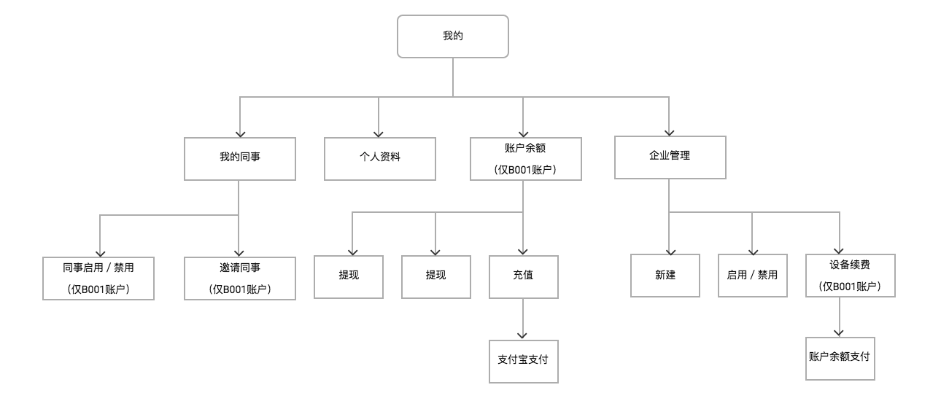

|  |  |
| --- | --- |
| 模块编号 | B05 |
| 模块名称 | 我的 |
| 需求描述 | 用户可以查看我的相关内容 |
| 图片描述 | ../../../屏幕快照%202016-11-01%2016.10.12.png |
| 功能描述 | 1. 个人信息 2. 账户余额（仅B001用户可以见） 3. 我的同事 4. 企业管理（仅B001用户可以续费） 5. 关于我们 6. 退出账号 |
| 状态展示 |  |
| 备注 |  |

|  |  |
| --- | --- |
| 模块编号 | B05-01 |
| 模块名称 | 个人信息 |
| 需求描述 | 对个人信息进行查看并对可编辑信息进行编辑 |
| 图片描述 | ../../../屏幕快照%202016-10-31%2017.30.28.png../../../屏幕快照%202016-10-31%2017.31.00.png  ../../../屏幕快照%202016-10-31%2017.31.11.png../../../屏幕快照%202016-10-31%2017.31.25.png |
| 功能描述 | 1. 账户注册后系统有默认头像，替换时只能进行单照片选择 2. 注册时真实姓名默认为“未注册”，修改姓名时不超过5个字 3. 注册时B001类账户真实姓名显示后题端建时的“联系人“名称，两个名称相关联，B001类账户对真实姓名修改时，后台端显示内容同样修改，反之亦然 |
| 状态展示 |  |
| 备注 |  |

|  |  |
| --- | --- |
| 模块编号 | B05-02 |
| 模块名称 | 账户余额（仅B001账户可见该模块） |
| 需求描述 |  |
| 图片描述 | ../../../屏幕快照%202016-11-01%2016.24.15.png../../../屏幕快照%202016-11-01%2016.24.36.png../../../屏幕快照%202016-11-01%2016.24.45.png  ../../../屏幕快照%202016-11-01%2016.25.04.png../../../屏幕快照%202016-11-01%2016.25.19.png../../../屏幕快照%202016-11-01%2016.25.37.png  ../../../屏幕快照%202016-11-01%2016.25.59.png |
| 功能描述 | 1. 账户余额部分仅B001账户可以见 2. 页面显示当前账户可用余额及设备押金，设备押金由后台进行输入，账户余额由充增加或者由后台输入 3. 管理员可以对账户进行充值、提现操作   3.1 充值时只能进行“1000、2000、5000、10000“定额充值，付款方式仅支持支付宝  3.2 提现需要输入支付宝账户及提现金额   1. 用户可以查看自己的账户资金流水，查看资金流水的详情，资金流水显示该笔资金的类型“充值、提现、续费”，显示该流水的时间与金额，点击进入详情查看野   4.1 充值详情查看页显示充值金额、付款方式（支付宝）、付款时间  4.2 提现进行两步流程展示，第一步进行时第二步不显示时间，同时显示提现金额  4.3 消费详情页展示消费金额、消费时间、设备号、所属公司（该设备续费时所属公司） |
| 状态展示 | 提现金额不足时弹窗提示“账户余额不足！“ |
| 备注 | 续费页面展示的设备所属公司为设备当时的所属公司 |

|  |  |
| --- | --- |
| 模块编号 | B05-03 |
| 模块名称 | 我的同事 |
| 需求描述 | 对我的同事进行查看及编辑操作 |
| 图片描述 | ../../../屏幕快照%202016-10-31%2017.35.06.png../../../屏幕快照%202016-10-31%2017.34.25.png  ../../../屏幕快照%202016-10-31%2017.35.46.png../../../屏幕快照%202016-10-31%2017.37.14.png |
| 功能描述 | 1. B001账户可以对同事进行左滑停用／启用。可以新增同时，一般账户只能进行查看操作，不能进行“新增、编辑”等操作 2. 新增同事时邀请码为系统自动生成，选择手机号时可以调用手机通讯录 3. 邀请同事后该用户显示为“邀请码（未注册）“，不可以对该邀请进行操作，如果新用户在7天内没有完成注册，该邀请失效，同时该条“邀请码（未注册）“不再显示 4. 停用、未注册的用户在一般用户端不进行显示 |
| 状态展示 | 调用手机通讯录失败时会进行弹窗提示 |
| 备注 |  |

|  |  |
| --- | --- |
| 模块编号 | B05-04 |
| 模块名称 | 企业管理 |
| 需求描述 | 管理员可以对企业进行管理操作 |
| 图片描述 | ../../../屏幕快照%202016-11-01%2016.35.09.png../../../屏幕快照%202016-11-01%2016.35.28.png../../../屏幕快照%202016-11-01%2016.35.56.png../../../屏幕快照%202016-11-01%2016.36.11.png  ../../../屏幕快照%202016-11-01%2016.36.24.png../../../屏幕快照%202016-11-01%2016.36.37.png../../../屏幕快照%202016-11-01%2016.36.47.png../../../屏幕快照%202016-11-01%2016.38.13.png |
| 功能描述 | 1. 管理员可以查看自己开通的企业的列表，对企业左滑进行启用／禁用操作，新增企业，对企业信息进行编辑，总管理员可以查看到子账户及自己开通的全部企业    1. 编辑时可以对企业名称、联系人、联系电话进行编辑，编辑后点击保存保存编辑    2. 新增企业时需要填写企业名称、联系人、联系电话，系统自动生成邀请码    3. 管理员新增的企业账户就是公司的母账户，新增时管理员填写的企业名称、联系电话在企业账户不可修改，“联系人“与企业账户”真实姓名进行关联，一处修改时，同时进行修改 2. 进入企业页面后可以查看企业的设备列表；仅B001用户可以对企业到期的设备进行续费，一般用户点击续费时弹窗提示“请联系总代理商进行续费”    1. 续费时一次最多进行12个月的续费，续费进行确认弹窗，进行短信验证码验证    2. 设备续费时只支持账户余额支付 3. 可以为企业进行新设备的添加，输入／扫描后进行弹窗提示，显示该设备码，点击确认后进行设备绑定；对未到期的设备进行解绑时会弹窗提示，对已到期的设备解绑时不会进行提示 |
| 状态展示 | 一般用户点击续费时弹窗提示“请联系总代理商进行续费”  对未到期的设备进行解绑时会弹窗提示，对已到期的设备解绑时不会进行提示 |
| 备注 |  |

|  |  |
| --- | --- |
| 模块编号 | C05-06 |
| 模块名称 | 退出软件 |
| 需求描述 | 用户退出账户 |
| 图片描述 |  |
| 功能描述 | 用户点击退出软件 |
| 状态展示 |  |
| 备注 |  |

附表：

|  |  |
| --- | --- |
| 变动时间 | 2016-11-10 |
| 提出人 | 陈修丞 |
| 工时影响 | 0 |
| 模块名称 | 消息中心 |
| 需求描述 | B端收到的新动态数量过多时，容易导致用户找不到需要的重要信息 |
| 图片描述 | ../../../../3-0消息中心.png ../../../../3-1消息列表.png |
| 变动描述 | B端消息页面进行7个通知分类的分类展示，进入分类后查看分类中的所有消息，不直接进行消息排列展示，7个通知分类顺序按效果图固定，列表页面增加每个分类消息的未读数量（新数量） |
| 备注 | 分类顺序后期可能需要调整 |

四 视觉效果

1. 设计规范

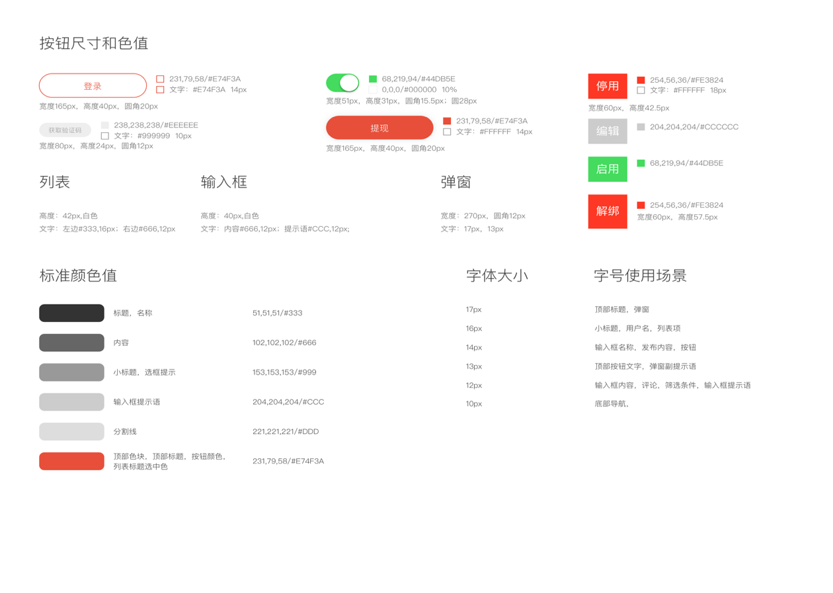

1. 界面风格展示

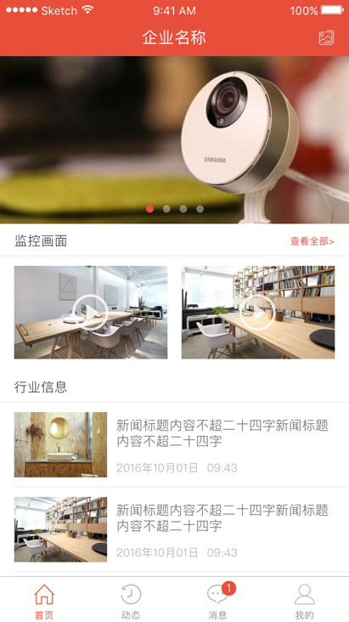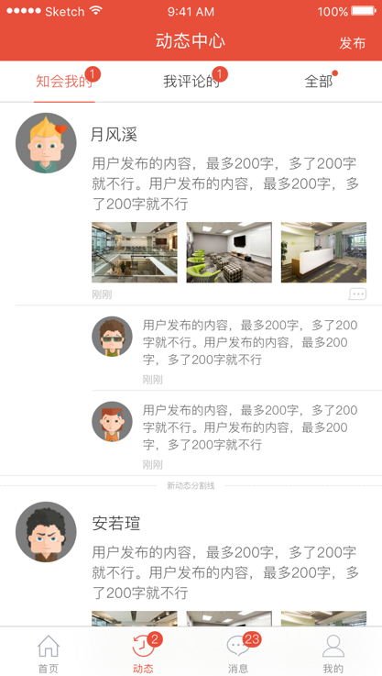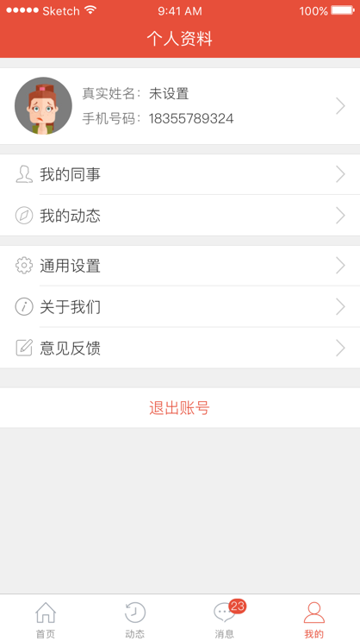

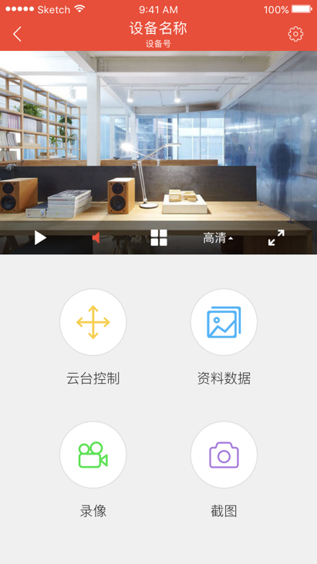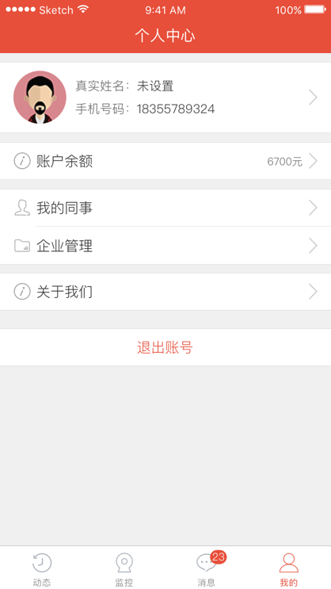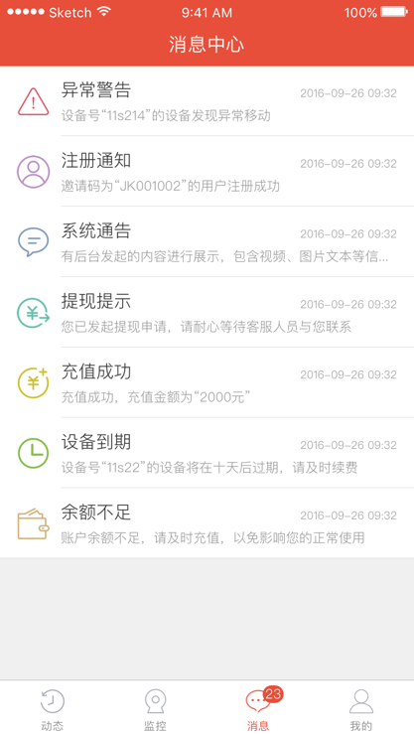

1. 交互规范

|  |  |
| --- | --- |
| 交互操作 | 适应场景 |
| 单机 | 页面元素的选择，用户入口进入，按钮触发等操作场景 |
| 左滑 | 企业设备、企业账户、同事账户管理等操作场景 |

五 技术方案

1. 运行环境

|  |  |
| --- | --- |
| 名称 | 描述 |
| Android运行环境 | 安卓系统 4.2 及以上版本，手机剩余储存空间大于500MB，运行内存大于512MB，开发时默认适配16:9标准屏幕； |
| IOS运行环境 | IOS 8.1 系统及以上版本； |
| 后台管理系统运行环境 | IE9/Safari／Chrome内核等浏览器； |
| 数据库运行环境 | Centos 6.5及以上版本，服务器CPU单核2G、硬盘容量大于20G、mysql 5.5及以上版本； |

1. 库表清单

|  |  |
| --- | --- |
| 表单名称 | 表单编码 |
| 用户表 | User |
| 验证码表 | Verify |
| 企业表 | Company |
| 动态表 | Moments |
| 设备表 | Device |
| 轮播图 | Carousel |
| 行业详情表 | News |
| 订单表 | Order |
| 同事表 | Colleague |

1. 安全建设

操作权限管理

在操作数据时，对数据的读写都进行严格的控制。读数据时，严格判断用户是否具有读取相关数据的权限。数据更新时，进行更严格的权限控制，只有具有相应权限的用户，才能新增或者更新相关数据。

验证码

主要的目的是为了防止黑客用程序的方式不断的尝试密码。

访问日志

系统供详细的日志记录，日志详细记录用户在系统中的各项操作，包括IP地址、操作内容、操作时间等，必要时供系统管理员分析使用。好的日志系统可以提供管理员分析的工具，及时发现问题。详细的访问日志是系统安全审计的一个重要组成部分。

防注入

系统所有对数据库的操作（增删改查）语句都通过参数化形式来组织，有效避免了攻击者的注入攻击。

数据有效性验证

用户输入数据的验证是系统必不可少的环节，为了提高用户体验，系统在前端做了基本验证，同时，在数据提交到服务器端后，首先做的一件事情就是再一次验证用户提交的每一项数据，根据验证规则，如果用户提交的某一项数据不符合要求，系统会将相关错误信息反馈给用户，同时中止提交操作。

数据备份恢复机制

提供的高效数据备份恢复功能，使系统备份数据在物理上分散保存,即使硬件系统遭受毁灭性打击，也可在最短时间内恢复软件系统正常运行。

数据加密储存机制

从数据库底层入手解决数据安全问题，通过对系统后台数据整体进行加密设计实现，对于关键信息内容采用严格加密算法保存，彻底避免了由于数据服务器控制方面带来的信息外泄问题。

密码加密

用户的登录密码，通过MD5加密后，在网络上传输。保存在数据库中的用户密码也是MD5加密过后的字符串，其他人在任何条件下都不会看到用户密码的明文。

1. 第三方使用

|  |  |
| --- | --- |
| 名称 | 描述 |
| 阿里百川 | 短信服务提供商 |
| 支付宝支付 | 支付方式借口 |
| 雄迈第三方sdk | 监控器相关控制接口 |